LAPORAN AKHIR PRAKTIKUM

Mata Praktikum : Pemograman Jaringan

Kelas : 4IA02

Praktikum ke- : 4

Tanggal : 11/05/2023

Materi : Membuat Aplikasi Chat Sederhana Menggunakan Python

NPM : 56419075

Nama : Sinatra Kusuma

Ketua Asisten : Muhammad Fikri Maulana

Paraf Asisten :

Nama Asisten :

Jumlah Lembar : 4 Lembar

LABORATORIUM TEKNIK INFORMATIKA UNIVERSITAS GUNADARMA

2023

1. DNS_TABLE adalah tabel domain name dan IP address. Saat server menerima permintaan, ia mencari domain name di tabel. Jika ditemukan, IP address akan dikirim ke client. Jika tidak, pesan "Not Found" dikirim. Socket dibuat dan diikat ke alamat tertentu, kemudian program akan menampilkan pesan. Server akan terus menerima permintaan dan mencari domain name di tabel untuk mengirim IP address ke client.

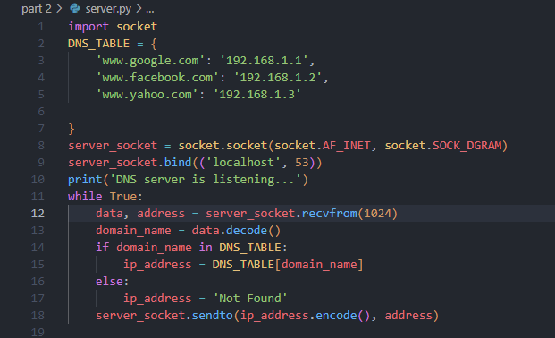

1. Modul Socket Pada Python Untuk Mengirim Permintaan DNS Lookup Menggunakan Protokol UDP. Tujuannya Adalah Untuk Mendapatkan Informasi Tentang Nama Domain, Seperti Alamat IP Yang Terkait Dengan Domain Tersebut. Penjelasan Setiap Baris Kode Sudah Dijelaskan Secara Detail Pada Rangkuman Tersebut.

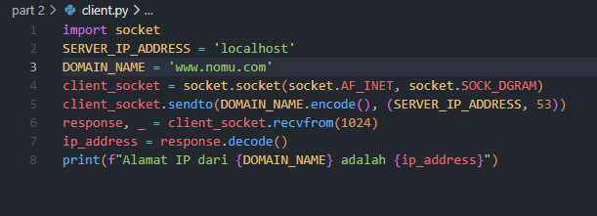

1. Menjalankan server.py untuk memberi respon

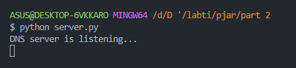

1. Menambahkan 3 DNS lain

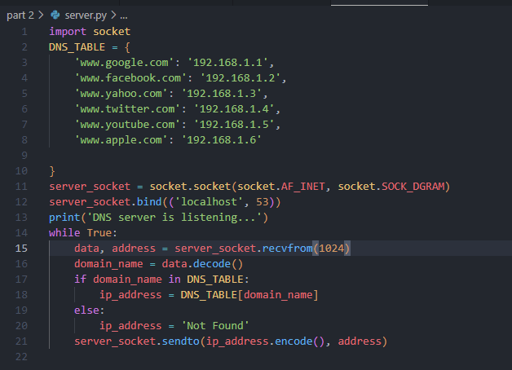

1. Menjalankan client.py mendapatkan respon dari server.py